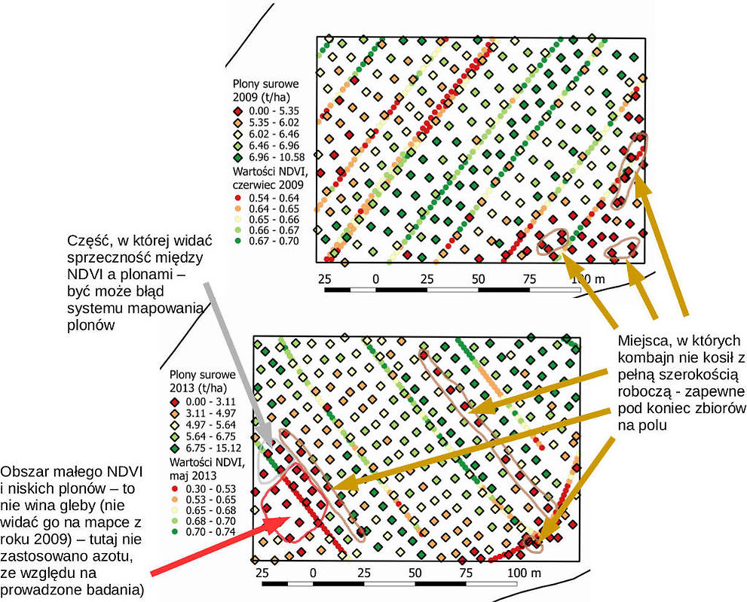

Do oceny plonowania roślin na poszczególnych częściach pól warto wykorzystać różne systemy mapowania plonów, które są coraz częściej montowane na kombajnach zbożowych. Takie kombajny posiada część większych gospodarstw, a także niektóre firmy świadczące usługi dla rolnictwa.
Niektóre gospodarstwa mają kombajny z systemem mapowania plonów, ale go nie wykorzystują. A szkoda! Systemy takie nie są doskonałe, i nie można map wykonanych na ich podstawie traktować bezkrytycznie. Pomimo to mogą być one znakomitym narzędziem wspomagającym gospodarowanie.

Wielkość plonów, obok ceny płodów rolnych najbardziej interesuje rolnika. Od dawna wielu rolników szacuje plony z różną dokładnością i wie, ile zbiera z poszczególnych pól. Istniejące dziś technologie pozwalają na znacznie więcej.
System mapowania plonów, który można zamontować w kombajnie zbożowym wraz z współpracującym odbiornikiem GPS pozwala na ocenę, jakie plony uzyskano w poszczególnych miejscach pola. A to jest dobry materiał wyjściowy do wydzielenia na polu obszarów o różnych glebach i oceny, w jaki sposób plony na danym fragmencie pola zależą od przebiegu pogody w konkretnym roku.
Na przykład, na piaszczystych i trwale zbyt suchych częściach pól plony będą niskie prawie zawsze, z wyjątkiem lat o wyjątkowo korzystnych opadach. Na obszarach gleb ciężkich i nisko położonych plony będą niskie lub zerowe w lata wilgotne, ale mogą być wysokie w lata suche.
Taka wiedza ułatwia prognozowanie plonów roślin w kolejnych latach. Mapy plonów z poprzednich lat warto wykorzystać m. in. do określenia dawek nawożenia. W przypadku nawożenia azotem może to być zmniejszenie lub zwiększenie dawki nawozu w zależności od przebiegu pogody w danym roku i rodzaju gleby w danym miejscu.
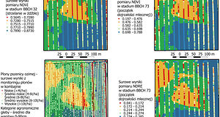
Również dawki nawozów fosforowych i potasowych warto uzależnić nie tylko do aktualnej zasobności gleby w te składniki, ale przede wszystkimi od wielkości ich pobrania tych składników w poszczególnych miejscach pola przez roślinę uprawną. Pobranie to zależy przede wszystkim od uzyskanych plonów.
Jak działają systemy mapowania plonów w kombajnach zbożowych? Mierzą one objętość lub masę ziarna przepływającą przez podajnik ziarnowy. Pomimo prostej zasady działania, systemy te są skomplikowane, ponieważ oprócz pomiaru ilości ziarna muszą mierzyć jego wilgotność, prędkość jazdy kombajnu, wysokość położenia zespołu żniwnego (hederu), rzeczywistą szerokość roboczą.
To wszystko oczywiście z jednoczesnym zapisywaniem współrzędnych geograficznych dla każdego punktu pomiaru plonów. Takich punktów, zależnie od szerokości roboczej i prędkości poruszania się kombajnu może być ponad 200 na powierzchni 1 hektara.
Zatem, oprócz czujników, które rejestrują ww. parametry pracy kombajnu, konieczny jest odbiornik GPS, komputer, który zarejestruje i przetworzy wszystkie dane oraz oprogramowanie.
Wspomniane oprogramowanie pełni dwie funkcje. Na kombajnie wylicza plon i przypisuje go do określonego miejsca na polu oraz pozwala zapisać dane. Na komputerze stacjonarnym oprogramowanie to pozwala na import danych, tworzenie drzewa katalogów z danymi dla całego gospodarstwa na przestrzeni lat, przetwarzanie danych plonu oraz tworzenie map plonów.
Takie mapy, nawet z wykorzystaniem jednego oprogramowania, można przygotować na bardzo wiele sposobów, a mapy przygotowane różnymi sposobami mogą się znacznie różnić się między sobą. Szczegółowy sposób przetwarzania danych i przygotowania map plonów stanowi najczęściej tajemnicę handlową. Dlatego na podstawie badań prowadzonych w SGGW w Warszawie od roku 2009, wolę analizę tak zwanych surowych map plonów. Mapy te pokazują plony w takiej postaci, w jakiej zapisał je kombajn. Te mapy również są niedoskonałe – nieraz pokazują plony nierealne – równe zeru, lub wprost przeciwnie, niekiedy nawet rzędu 30 t/ha ziarna pszenicy!

Niemniej jednak na takiej mapie pewne nieprawidłowości można wykryć nawet na pierwszy rzut oka i usunąć wątpliwe zapisy. Z gotowych map plonów zrobionych przez specjalistyczne oprogramowanie i zapisanych np. w plikach .jpg czy .pdf, nie da się usunąć wątpliwych danych plonów. Oczywiście to oprogramowanie ma funkcję usuwania nierealnych danych, tylko pytanie, czy ta funkcja na pewno sprawdza się w każdych warunkach?
Jest wiele przyczyn błędów systemu mapowania plonów, niektóre z nich są uniwersalne, inne mogą zależeć od konkretnego systemu. Jeśli porównamy ostateczne mapy plonów dla tego samego pola z lat, w których kombajn jeździł w różnych kierunkach to okaże się, że kierunek jazdy kombajnu jest na tych mapach widoczny! Wynika to stąd, że przynajmniej w niektórych systemach jest pewien problem z przeliczeniami i dokładnym powiązaniem miejsca pomiaru plonu z faktycznym miejscem zebrania tego plonu.
Plony zerowe mogą się zdarzyć na każdym polu, na przykład wskutek wymakania, erozji, miejscowego przedawkowania herbicydów, szkód spowodowanych przez zwierzynę itd. Dlatego trzeba odróżnić te miejsca, w których plony były naprawdę zerowe od takich miejsc, gdzie bardzo niskie lub zerowe wartości plonów wynikają z błędów systemu mapowania plonów. Można to zrobić dzięki obserwacji uprawy w poszczególnych miejscach pola w czasie wegetacji.

Na dużych polach, których dokładna obserwacja jest trudna, z pomocą przyjdą zdjęcia z dronów, samolotów i satelitów. Można do tego celu też wykorzystać ocenę stanu łanu roślin wykonaną z użyciem czujników optycznych (wskaźniki wegetacyjne, np. NDVI) w trakcie nawożenia azotem, ale pamiętajmy, że nie obejmuje ona całej powierzchni pola!
Surowe mapy plonów pokażą nam plony niskie nie tylko w tych miejscach, gdzie one takie były naprawdę, ale także – błędnie – w innych. Do takich miejsc mogą należeć, na przykład początki pokosów oraz miejsca, gdzie kombajn kosił z niepełną szerokością roboczą, czyli najczęściej pod koniec żniw na danym polu. Takie miejsca wyróżniają się jako pasy znacznie niższych plonów niż pasy sąsiednie, skoszone wcześniej z pełną szerokością. Niektóre systemy mapowania plonów korygują to, ale nie wszystkie.
Plony zbyt wysokie są często są rejestrowane w miejscach, gdzie zboże wyległo, ale plony rzędu 20-30 t/ha dla pszenicy są efektem niedoskonałej kalibracji systemu i innych błędów. Taka sytuacja zdarza się, na przykład przy kończeniu niektórych pokosów.

Co zatem zrobić, żeby zebrane dane i surowe mapy plonów były jak najlepsze? Poza rutynowym serwisowaniem kombajnu i systemu mapowania plonów niezbędne jest kalibrowanie tego systemu co najmniej na początku zbiorów każdego gatunku. Należy skosić fragment pola (pełną szerokością roboczą!) o znanej powierzchni, obliczyć całkowity zbiór z tej powierzchni według systemu mapowania plonów na kombajnie i porównać z ilością ziarna zebraną i zważoną z tej powierzchni, a potem wprowadzić odpowiednią poprawkę do systemu. Jeśli wykorzystujemy kilka kombajnów z systemem mapowania plonów, to każdy z nich należy skalibrować osobno!
W trakcie zaś zbioru trzeba dbać o koszenie z pełną szerokością roboczą, stałą prędkością i po linii prostej. Należy też pamiętać o szybkim podnoszeniu hederu po dojechaniu do uwroci lub obszarów już wcześniej wykoszonych. Ta czynność wyłącza mapowanie plonów i zapobiega rejestracji błędnych wartości plonów dla tychże obszarów. Jeśli kosimy pole z kombajnami mapującymi plony i bez tej możliwości, to warto dopilnować, aby zaczynały te pierwsze, kosiły z pełną szerokością roboczą pasy równomiernie rozmieszczone na całym polu.
Kombajny bez systemu mapowania plonów powinny pracować w pozostałych miejscach i kończyć pole, a szczególnie miejsca o nieregularnym kształcie i powierzchni.
Systemy mapowania plonów można wykorzystać nie tylko przy zbiorze zbóż, ale również innych roślin, zbieranych kombajnami zbożowymi, czyli np. rzepaku lub roślin strączkowych. Kalibracja powinna być przeprowadzona dla każdej uprawy oddzielnie.

